ボーム＆メルシエの「リビエラ」が彩る
色鮮やかな夏

「リビエラ」コレクションと、そのインスピレーションの源である豊かなコート・ダジュールに、そして世界中のコート・ダジュールに捧げるオマージュの物語は、これからも続きます。コート・ダジュールの地形や自然、またライフスタイルにぴったりなデザインと技巧を採用したこのコレクションは、独創的で多彩な魅力を放ちます。

カジュアルな雰囲気と女性らしいスタイルの、鮮やかなパステルカラーの新作4モデルが夏を称えます。パールホワイト、アシッドピンク、アズールブルー、ライトグリーン。それぞれのウォッチが、海と山に囲まれ、太陽の光に満ちた楽園のようなリゾート地にふさわしい、軽やかで喜びに満ちたライフスタイルを表現しています。

「リビエラ」は身に纏うだけのウォッチではなく、日々の生活を彩るものです。

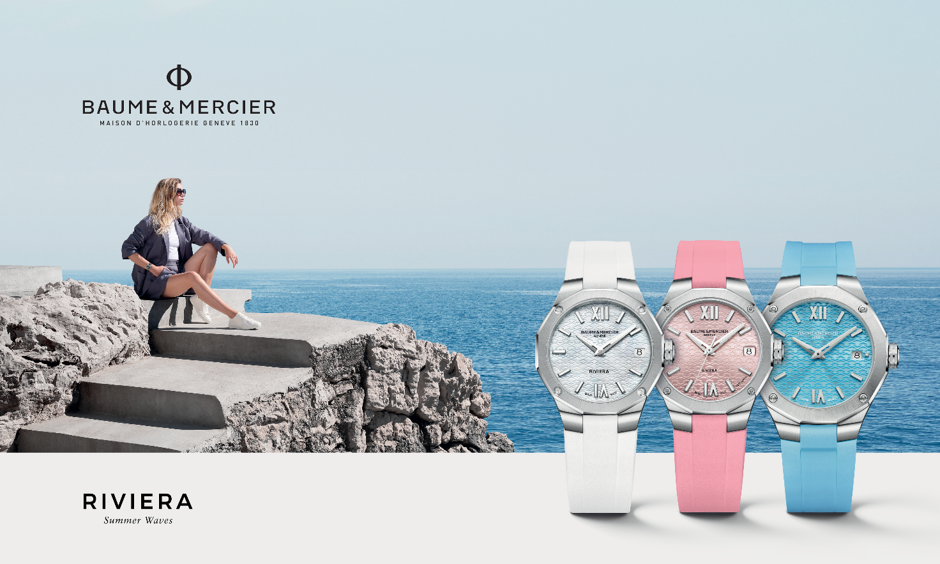

「リビエラ」のスピリット

コート・ダジュールからカリフォルニアまで、島々から湾へ、そして岬からマリーナへ、「リビエラ」コレクションはそのボヘミアンシックで無邪気な、そしてポジティブなスピリットを反映しています。それは、時の流れと共に、自然体でありながら洗練されたエレガンスと調和する、パーティーの光を受けて輝く海や草木の風景のような、優雅で魅力的なイメージです。スポーツやさまざまなイベントに彩られた世界各地のリビエラでは、驚くような生き物が生息する海でのダイビング、荒波の中のヨットレース、そしてゆったりとしたリズムの夜を楽しみます。

「リビエラ」コレクションが掲げる哲学は、洗練された確かな美的センスと密接に結びついています。12角形のケースとベゼルは、ダイヤルに刻まれた12時間を想起させ、1973年の発表当時、画期的なモデルとして注目を集めました。自由でシック、リラックスしたスタイルのこのウォッチは自然な美しさや細やかな仕上げ、快適さを大切にしています。この4モデルは、ボーム＆メルシエにとって重要な基本原則、すなわち完璧なプロポーションと正確なラインを守りながら、そのデザイン性をさらに進化させています。

夏を彩る鮮やかな色

色と素材のハーモニーは、メゾンが大切にしている価値観の一つです。夏の季節にインスピレーションを得た、輝かしい色彩の4モデルが誕生しました。それは、純白の真珠の清らかさ、魅惑的なピンクの大胆さ、透き通るようなアズールブルーの明瞭さ、そしてミントグリーンの爽やかさが際立ちます。ポジティブなエネルギーをもたらすビタミンカラーの色合いが、ダイヤルとラバーストラップを彩ります。一つはマザーオブパールのダイヤル、その他はサンバースト仕上げが施されたラッカーダイヤルを備え、ラバーストラップとの組合せが、仕上げと質感のコントラストを生み出します。光り輝く、印象的な外観を特徴とするこのウォッチは、卓越した技術の証明であり、ボーム＆メルシエのデザインにおける伝統を継承するものです。

「リビエラ」 M0A10837： 清らかで純粋なホワイト

ホワイトマザーオブパールの繊細なダイヤルには、透明なウェーブ装飾が施されています。タイムレスでミニマリスト、そして優雅でピュアなホワイトが、ホワイトスーパールミノバ（ブルー発光）が塗布された、リベット留めのローマ数字とロジウムカラーのインデックス、そしてファセット加工が施され、同様にホワイトスーパールミノバ（ブルー発光）が塗布されたロジウムカラーの針を照らします。3時位置にデイト表示が配されています。

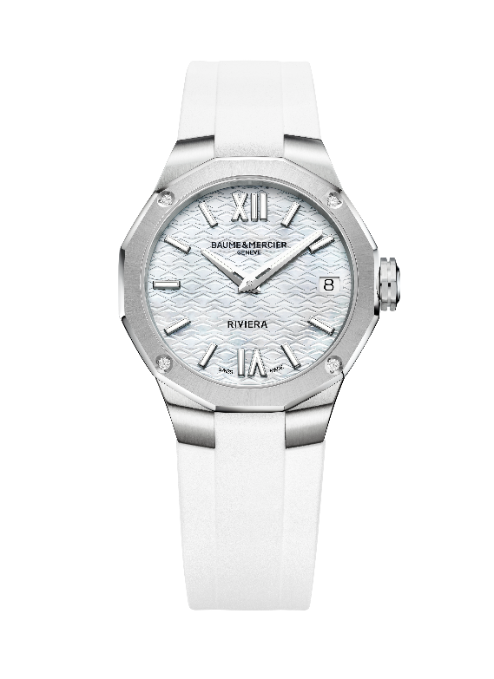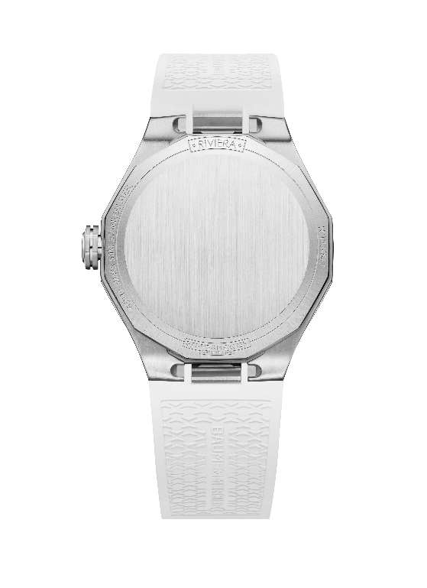

ポリッシュ/サテン仕上げの洗練されたステンレススティール製ケースは、直径33㎜、厚さ9.6㎜です。両面に反射防止コーティングが施された傷つきにくいサファイアクリスタルが時計を保護します。ポリッシュ仕上げとサンサテン仕上げが施された12角形のステンレススティール製ベゼルには4石のブリリアントカットダイヤモンド（Top Wesselton、VSクオリティー、0.11ct）があしらわれ、ジュエリーのような華やかさを添えています。12角形のフルケースバックにはエングレービングを施すことができます。自由に回転する八角形のリューズには、1964年以来ボーム＆メルシエのエンブレムである、ファイのロゴが刻印されています。ファイは黄金比、また神聖なる比率を象徴するものです。

ラインが際立つデザインは、グレイン・サテン加工の一体型ホワイトラバーストラップの輝きへと繋がります。信頼性が高く堅牢なインターチェンジャブルシステムにより、特別なツールを必要とせず簡単にご自身で交換することができます。このストラップは安全なプッシュボタン式のステンレスティール製トリプル・フォールディング・バックルにより開閉することができます。「リビエラ」コレクションの他のモデルと同様に、より快適にフィットするように、バックルを調節することができます。

控えめながらも豪華な輝きの中で時を刻むこのウォッチは、10年間のパワーリザーブを備えたクォーツムーブメントを搭載しています。また、5気圧（約50 m）の防水性を備えています。

「リビエラ」 M0A10798：輝きを放つピンク

弾けるような夏のバラ色の人生、または魅惑的な甘いキャンディーを連想させるこのウォッチは、サンバースト仕上げが施されたラッカーダイヤルに透明なウェーブ装飾が施されたピンクのダイヤルを備え、時間の流れと共にもたらされる幸せを約束します。リベット留めされたローマ数字とロジウムカラーのインデックスにはスーパールミノバ（ブルー発光）が塗布されています。針にはファセット加工とロジウムカラーが施されています。3時位置にデイト表示が配されています。

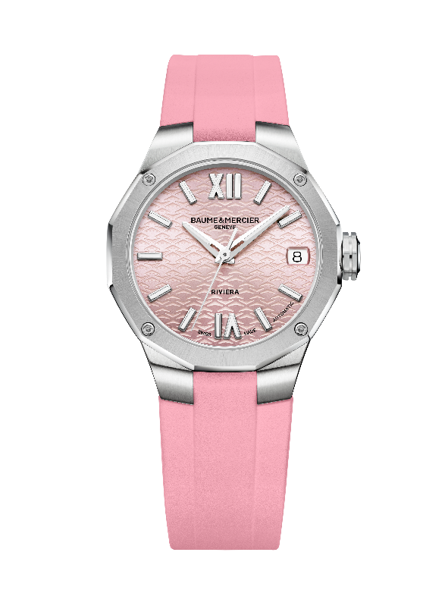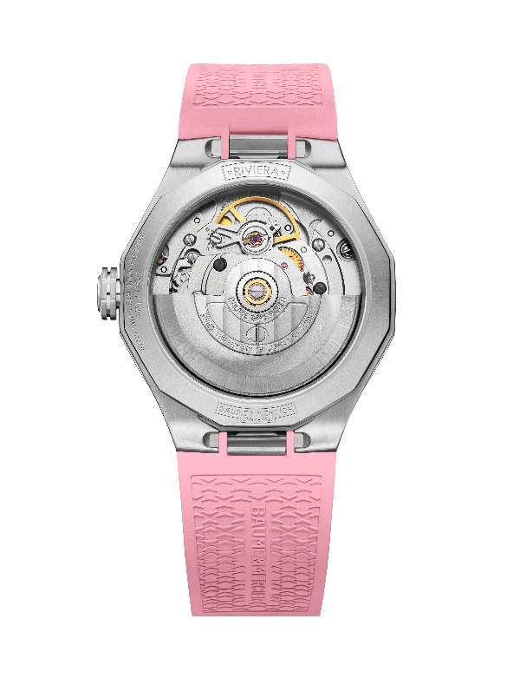

このカラーバリエーションは、直径33㎜、厚さ9.6㎜のポリッシュ/サテン仕上げが施されたステンレススティール製ケースにダイナミズムをもたらします。両面に反射防止コーティングが施された傷つきにくいサファイアクリスタルが時計を保護します。ポリッシュとサンレイ・サテン仕上げのステンレススティール製のベゼルは、ポリッシュ仕上げされた4本のビスにより固定されています。12角形のケースバックを保護するサファイアクリスタルにはオリジナルのエングレービングを施すことができます。自由に回転する八角形のリューズには、立体的なファイのロゴが刻印されています。

グレイン・サテン加工の一体型ピンクラバーストラップが、この遊び心溢れる色彩の効果を引き立て、女性らしい魅力を際立たせます。信頼性が高く堅牢なインターチェンジャブルシステムにより、特別なツールを必要とせず簡単にご自身で交換することができます。長さの微調整機能が付いた、安全なプッシュボタン式のステンレススティール製フォールディング・バックルを備えています。

このモデルには自動巻きムーブメントを搭載。38時間のパワーリザーブ、4Hz (28’800振動/時)の振動数、5気圧（約50 m)の防水性を備えています。

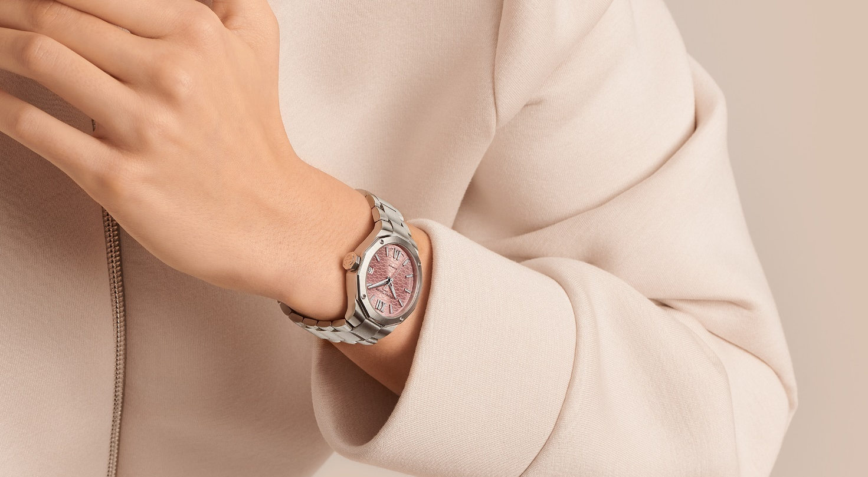

「リビエラ」 M0A10611：爽やかなライトグリーン

一目見ただけで魅了されるペパーミントグリーンのダイヤル。透き通っていて爽やか、地球上で最も澄んだ水、または海を見下ろす松林のような、自然の美しさへの讃歌です。この夢のような景色の中で、サンバースト仕上げが施されたラッカーに透明なウェーブ装飾が施されたダイヤルと、ホワイトスーパールミノバ（C1、ブルー発光）が塗布されたリベット留めのローマ数字とロジウムカラーのインデックス、そしてファセット加工が施され、同様にホワイトスーパールミノバ（ブルー発光）が塗布されたロジウムカラーの針が美しく調和しています。3時位置にデイト表示が配されています。

ポリッシュ/サテン仕上げの洗練されたアイコニックなステンレススティール製ケースは、直径33㎜、厚さ9.6㎜です。両面に反射防止コーティングが施された傷つきにくいサファイアクリスタルが時計を保護し、ポリッシュ仕上げとサンサテン仕上げが施されたステンレススティール製ベゼルはポリッシュ仕上げされた4本のビスにより固定されています。12角形のフルケースバックは、4本のビスで固定されています。自由に回転する八角形のリューズには、立体的なファイのロゴが刻印されています。

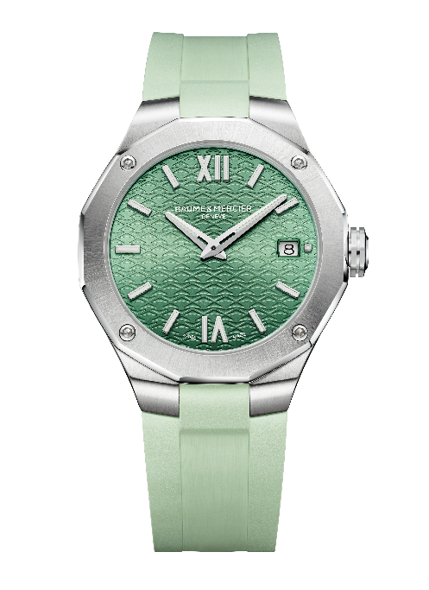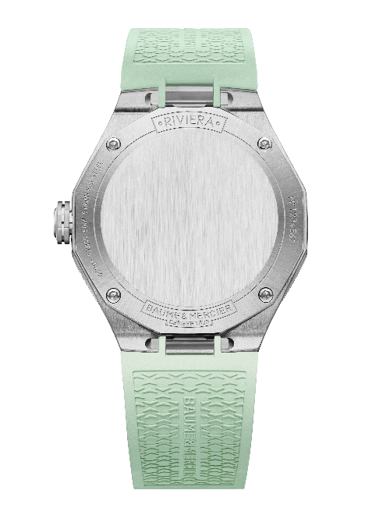

グレイン・サテン加工が施されたライトグリーンの一体型ラバーストラップはインターチェンジャブル。信頼性が高く堅牢な独自のインターチェンジャブルシステムにより、特別なツールを必要とせず簡単に交換することができます。このストラップは、長さの微調整機能が付いた、安全なプッシュボタン式ステンレススティール製トリプル・フォールディング・バックルにより開閉することができます。

このウォッチは、10年間のパワーリザーブを備えたクォーツムーブメントを搭載しています。また、5気圧（約50 m）の防水性を備えています。

「リビエラ」 M0A10800：鮮やかなアズールブルー

サンバースト仕上げが施されたアズールブルーのラッカーダイヤルには、トーン・オン・トーンのウェーブ装飾が施され、私たちを爽快な海へと誘います。「リビエラ」コレクションの夏は、ホワイトスーパールミノバ（ブルー発光）が塗布されたリベット留めのローマ数字とロジウムカラーのインデックス、そしてファセット加工が施され、同様にホワイトスーパールミノバ（ブルー発光）が塗布されたロジウムカラーの針によって、その物語を語り続けます。3時位置にデイト表示が配されています。

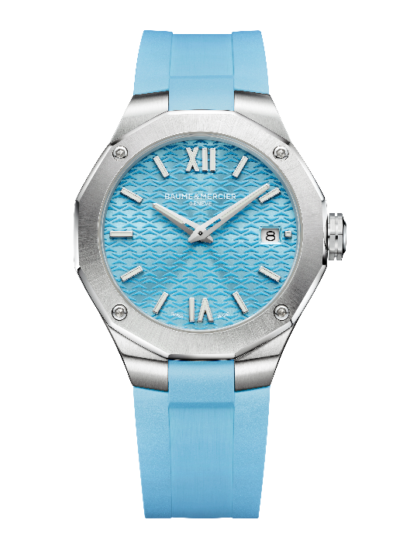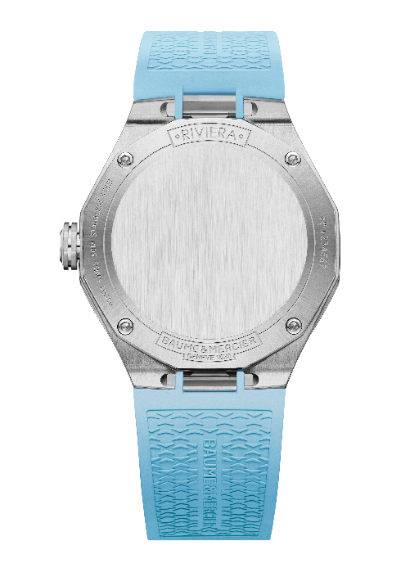
ポリッシュ/サテン仕上げの12角形のステンレススティール製ケースは、直径33㎜、厚さ9.6㎜で、この水中の世界との境界線を定めています。両面に反射防止コーティングが施された傷つきにくいサファイアクリスタルが時計を保護します。ポリッシュとサンレイ・サテン仕上げのステンレススティール製のベゼルは、ポリッシュ仕上げされた4本のビスにより固定されています。また、12角形のフルケースバックにはエングレービングを施すことができます。自由に回転する八角形のリューズには、ボーム＆メルシエのシグネチャーである、ファイのロゴが立体的に刻印されています。

グレイン・サテン加工の一体型ブルーアズールラバーストラップが、このウォッチの海をテーマにしたデザインを際立たせています。信頼性が高く堅牢なインターチェンジャブルシステムにより、特別なツールを必要とせず、素早く簡単にご自身で交換していただけます。このストラップは安全なプッシュボタン式のステンレスティール製トリプル・フォールディング・バックルにより開閉することができます。

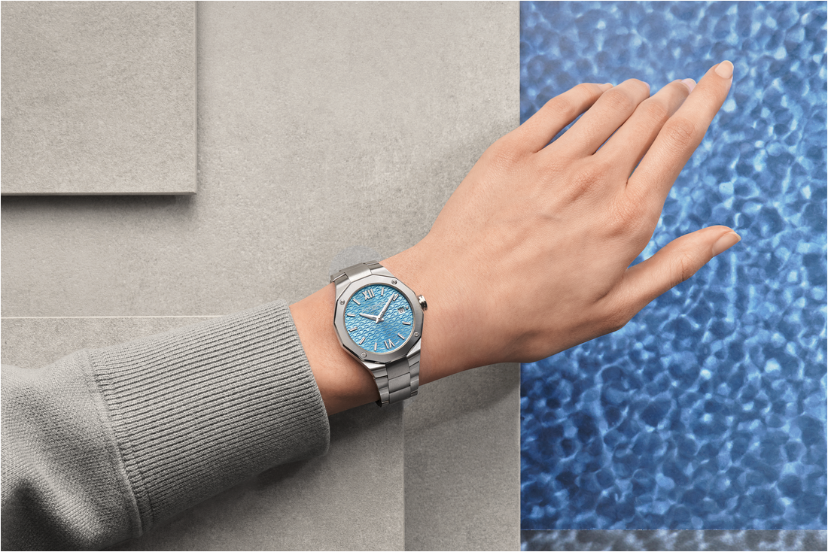

10年間のパワーリザーブを備えたクォーツムーブメントを搭載したこのモデルは、5気圧（約50 m）の防水性を備えています。

ボーム&メルシエのデザインに込められたスピリットを見事に表現するこの4モデルは、7月より販売開始となります。このウォッチを身に纏い、お洋服とのハーモニーをお楽しみください。ルックスこそが「リビエラ」コレクションの魅力です。「リビエラ」が彩る夏は、明るく活気に満ちた時間であり、新たなインスピレーションを与えてくれるでしょう。

インフォメーション：

モデル：リビエラ 10837
発売時期：2024年7月

モデル：リビエラ 10798
発売時期：2024年7月

モデル：リビエラ 10611
発売時期：2024年7月

モデル：リビエラ 10800
発売時期：2024年7月

ボーム＆メルシエについて

1830年、スイスのジュラ地方で創業したボーム＆メルシエは世界的な評価を受けている老舗のウォッチメゾンです。スイスのジュラ地方の自然に囲まれたアトリエとジュネーブの本社から、メゾンは最高品質のタイムピースをお客様にお届けしています。時代のニーズに合わせ、デザインとイノベーションの融合を繰り返しながら、ボーム＆メルシエは独自のデザインを追求し、妥協を許すことなく最高品質の時計製造に向き合い続けてきました。それは創業当初から変わることなく今もなお歴史を刻み続けています。創業者ウィリアム・ボームとポール・メルシエとの出会い以来一貫しており、クラシックとクリエイティビティ、伝統 とモダン、エレガンスと個性を融合した、かつてないほどの時計製造を現代版として具現化し追求し続けています。

www.baume-et-mercier.com

